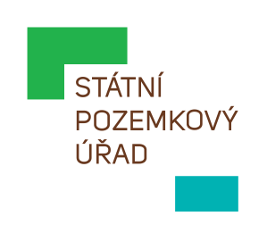
STÁTNÍ POZEMKOVÝ ÚŘAD
Sídlo: Husinecká 1024/11a, 130 00 Praha 3 - Žižkov, IČO: 01312774, DIČ: CZ 01312774
Krajský pozemkový úřad pro Moravskoslezský kraj
Libušina 502/5, Přívoz, 702 00 Ostrava

E-MAILEM

Kamenictví Jaroslav Nečesal
xxx

Váš dopis zn.:
Ze dne:
Naše značka: SPU 256551/2022/Bai
Spisová značka: SP8103/2022-571101

Vyřizuje.: Ing. Petra Bailová
Tel.: xxx
ID DS: xxx
E-mail: xxx

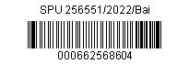
Datum: 18. 7. 2022

Objednávka - oprava pískovcového kříže Skála u Rýmařova

Vážení,
Státní pozemkový úřad u Vás objednává na základě Vaší nabídky ze dne 29. 5. 2022 službu Oprava
pískovcového kříže ve správě Státního pozemkového úřadu – Krajského pozemkového úřadu
pro Moravskoslezský kraj.
Předmětem opravy bude votivní pískovcový kříž nacházející se na pozemku parc. č. 73/3 v katastrálním území Skály u Rýmařova.
Termín provedení opravy je stanoven do 31. 10. 2022.
Předpokládaná celková cena dle Vaší nabídky je 106 000 Kč (dodavatel není plátcem DPH). Splatnost faktury bude stanovena na 30 dnů.
Fakturační údaje:
Objednatel: Příjemce/konečný příjemce:
Státní pozemkový úřad Státní pozemkový úřad
Husinecká 1024/11a Krajský pozemkový úřad pro MSK
130 00 Praha 3 Libušina 502/5, 702 00 Ostrava
IČO: 01312774 (neplátce DPH)
Bankovní spojení: xxx
Žádáme Vás tímto o provedení akceptace objednávky a zaslání Vámi podepsané objednávky zpět.
Akceptuji dne: 27. 7. 2022
………………………………………..
za zhotovitele – Jaroslav Nečesal
S pozdravem

S pozdravem
Mgr. Dana Lišková
ředitelka Krajského pozemkového úřadu
pro Moravskoslezský kraj

